新 书 推 荐

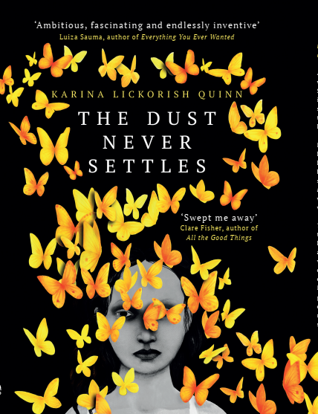
中文书名：《尘埃难定》
英文书名：THE DUST NEVER SETTLES
作 者：Karina Lickorish Quinn
出 版 社：Oneworld
代理公司：United Agents/ANA/Claire Qiao
出版时间：2021年10月
代理地区：中国大陆、台湾
页 数：262页
审读资料：电子稿
类 型：小说

内容简介：

一部可以与伊莎贝尔·阿连德和石黑一雄作品媲美的处女作

安耐丝·埃切维里亚一直居住在伦敦，她回到她的出生地秘鲁签署一份卖掉埃切维里亚卡萨庄园的协议----这座庄园在利马城被当地人称作“黄房子”。她是家族中最后一个签约的人，放下这座从小在里面长大的房子对她来说很难。这座黄房子是她富有的祖先建造的，已经有好几代人曾在里面居住过，现在它逐渐荒废，但是安耐丝家族的黄色墙壁依然赫然耸立在利马城。曾经，这座庄园的走廊里到处回荡着祖先的声音，当安耐丝离开家去伦敦的时候，她以为她可以把这些声音都抛诸脑后。而现在她发现她再一次被那些死去的亲人的呢喃絮语包围。这次心事重重的回家之旅很快变成了家族秘密的的清算，这些秘密拒绝被掩埋，它们透过书中氤氲的氛围被作者用一种令人难忘的声音讲述出来。

作者简介：


卡琳娜·里可里西·奎恩（Karina Lickorish Quinn）是一位出生在秘鲁的英国双语作家，她在英格兰中部、秘鲁以及纽约长大。她获得牛津大学学士学位，伦敦大学学院硕士学位以及伦敦玛丽王大学博士学位。卡琳娜现在是利兹大学的创意写作讲师。她的短篇小说被收录在拉丁裔英国作家主要作品集Un Nuevo Sol中，由Flipped Eye出版社出版。她的作品曾经发表在The Offing, Asymptote, The Journal of Latina Critical Feminism, 以及 Palabritas等出版物上。2016年卡琳娜入围《白色评论》（The White Review）的短篇小说奖。卡琳娜的处女作《尘埃难定》由Oneworld出版社出版。

谢谢您的阅读！
请将反馈信息发至： 乔明睿（Claire）
安德鲁﹒纳伯格联合国际有限公司北京代表处
北京市海淀区中关村大街甲59号中国人民大学文化大厦1705室, 邮编：100872
电话：010-82449026
传真：010-82504200
手机：15804055576
Email: Claire@nurnberg.com.cn
网址：www.nurnberg.com.cn
微博：http://weibo.com/nurnberg
豆瓣小站：http://site.douban.com/110577/
微信订阅号：ANABJ2002

